**Конспект урока по теме «Величие правителя-в величии страны»**

**Цель урока**: рассмотреть значение правления Екатерины II в развитии русских городов на примере города Курска.

**Задачи:**

Образовательные

- обобщение изучения периода Екатерины II

- изучение истории Курского края во вт.пол XVIII в.

Развивающие:

- формировать навыки работы с картой

- устанавливать взаимосвязи

- анализировать исторические факты

Воспитательные:

- воспитать любовь к родному краю и привить чувства патриотизма.

**Технологии:** технология критического мышления, информационно-коммуникативные, а так же использовался личный опыт детей. Использование технологии критического мышления позволило работать ребятам осмысленно, ставить перед собой вопросы и анализировать их, делать выводы.

Оборудование: инструктивная карта, компьютер, проектор, телефоны

**Определение темы урока, целей, задач**

Как известно, историю творит личность. Сегодня наш урок будет посвящен персоне, о которой существует много различных мнений среди историков. Давайте попробуем узнать о ком идет речь? (на слайде).

Верно, это Екатерина Великая. А как вы думаете, почему Великая? Это действительно грандиозная эпоха, Екатерина II очень многое сделала для величия государства, но это касалось не только крупнейших городов России, но и малых, например, таких как город Курск. Сегодня мы с вами попробуем определить значение правления Екатерины II в развитии русских городов на примере нашего города Курска.

Как вы думаете, на каких моментах мы должны остановиться? Какие направления политики являются наиболее важными в деятельности государя?

И сегодня нам с вами потребуются все ранее изученные знания по данной эпохе. И работать мы будет и устно, и с помощью инструктивных карт, которые лежат у вас на столе.

**Изучение новой темы**

Я считаю, что нам нужно начать с рассмотрения внутренней политики Екатерины, а именно, как она отразилась на провинциальных города России. Я предлагаю вам отправиться в Курск XVIII века.

Известно, что Москва не сразу строилась. Так же и город Курск развивался постепенно. Сейчас я вам предлагаю обратить внимание на слайд и посмотреть, как изменился облик нашего города за несколько столетий. Красным цветом обозначена граница современного города Курска, желтым 30-х гг. XX века, синим-1782 года, а красным цветом курский детинец. Как выдумаете, в каких границах мы сегодня будем изучать город Курск? Почему? Вам необходимо будет на вашей карте отметить культурно-исторические объекты, сопоставляя с картой на слайде, учитывая цветовую гамму.

Перед вами Херсонские ворота, которые были построены в 1787 на южном направлении города. Они возводились специально в честь приезда Екатерины в город.

В 1792 году был основан Курский драматический театр, на месте где раньше находилось Дворянское собрание, затем Дом офицеров, а сегодня на этом месте Филармония.

В этом же, 1792 году была открыта первая курская типография. Там была напечатана одна из первых книг, посвященных истории Курского края.

Тогда же появились одни из важных духовных центров города. Это Сергиево- Казанский собор, Михайловский храм.

Так же активно развивался речной транспорт, по реке Сейм был открыт речной путь в Киев. По указу Екатерины была открыта Коренская ярмарка, решавшая вопросы установления торговых связей. Еще Екатерина уделяла большое внимание социальной политике. Так, в Курске, впервые были открыты роддом, а так же расширена сеть больниц.

Ребята, как вы думаете, как изменилась жизнь курян в связи с этими новшествами? О чем это может свидетельствовать?

Знаете ли вы, что Екатерина посещала наш город? Въезжала она через Херсонские ворота. Как вы думаете, откуда она ехала, откуда возвращалась? Верно. Возвращаясь из недавно присоединенных территорий, Екатерину II встретил первый глава города Иван Илларионович Голиков. Этот человек был известен далеко за пределами курского края и даже страны. Ближайшим его соратником был великий географ, путешественник, наш с вами земляк Григорий Иванович Шелихов.

Я вам предлагаю вернуться к той мысли, что историю делает личность. Обратите внимание на карту №2 перед вами. Что вы на ней видите? Верно, это путь исследования территорий Григория Шелихова, который активно занимался освоением Аляски. Обратите внимание на годы этого путешествия, они вам о чем-то говорят? Как вы думаете важно ли было присоедините этих территорий, какую роль они сыграли в истории страны?

Императрица, услышав о делах по освоению Тихого океана и побережья, пригласила компаньонов ко двору. Рыльский путешественник Григорий Шелихов и городской голова Иван Голиков были удостоены высоких государственных наград «За усердие к пользе государственной распространением открытия неизвестных земель и народов и заведения с ними торговли».

**Закрепление знаний**

Ребята, говорить об этих вопросах можно много и долго. Но давайте с вами попробуем подвести итоги нашей работы. Как в истории нашего города преломляется история развития всей нашей страны? Увидев, как изменился на край, мы можем представить себе масштабы изменений всей страны. На предыдущих уроках вы изучали эту интересную эпоху, теперь же я предлагаю пройти тест через платформу Квизис, он будет состоять из 10 вопросов, которые будут состоять как из сегодня рассмотренных вопросов, так и ранее вами изученных (обратить внимание на плохо отвеченные вопросы).

**Рефлексия**

Целая эпоха прошла перед нашими глазами. Внешняя политика, освоение новых территорий, проведение реформ, развитие культуры повлияли и на всю нашу страну, и на каждый отдельный город. Какими словами или словосочетаниями вы бы обозначили Екатерину II и ее эпоху?

**Домашнее задание**

Ребята, домашнее задание будет состоять из двух частей. Первое задание обязательно. Вам нужно повторить главу III учебника.

Второе задание на выбор. Вам нужно найти информацию о приезде Екатерины II в Курск, сделать конспект описанных событий.

Второе задание будет следующим: вам нужно будет воспользоваться QR-кодом, который направит вас на виртуальный тур «Екатерина Великая в стране и мире» Русского музея.

**Тест к обобщающему уроку по Екатерине II (проходит в Квизис)**

**1. Каким образом Екатерина II пришла к власти?**

1) По наследству после смерти своего отца

2) В результате дворцового переворота  
3) В результате избрания на Земском соборе

4) По завещанию своего мужа

**2.** **В годы правления Екатерины II проходило изъятие церковных земель и церковной собственности в пользу государства. Как называется этот процесс?**

1) Приватизация

2) Секуляризация

3) Национализация

4) Инвентаризация

**3. О ком идет речь? Напишите только фамилию этого человека.**

Русский путешественник, географ, родом из Рыльска.

**4. Что располагалось в этом здании в 1792 году? Напишите ответ одним словом.**

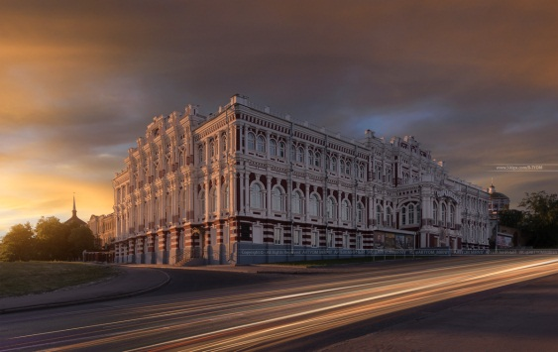

**5.** **Как называлось открытое в Петербурге учебное заведение для девушек дворянского происхождения?**

1) Петербургский университет

2) Смольный институт

3) Царскосельский лицей

4) Гатчинский колледж

**6. Назовите крупнейшую ярмарку на территории Курского края.**

**7. Выберите лишнее из списка:**

1) Херсонские ворота

2) Первая типография

3) Московские ворота

4)Сергиево-Казанский собор

**8. Напишите фамилию человека, изображенного на фото.**

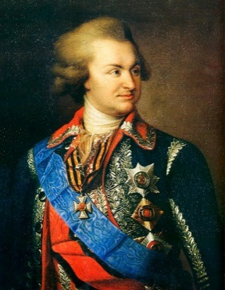

**9. Напишите год генеральной перепланировки города Курска.**

**10. Решите ребус.**

